EK-3:

Hassas Grupların Desteklenmesi

Makine-Ekipman Desteği
(Salça Makinesi, Meyve Sebze Kurutma Makinesi, Budama Ekipmanı Paketi ve Plastik Sera Kurulumu)

TEKNİK VE İDARİ ŞARTNAMELERİ

İl Adı : Osmaniye
EKK Adı : Bahçe, Düziçi, Hasanbeyli, Kadirli, Merkez, Sumbas
Tarih : 11/03/2026
HASSAS GRUPLARIN DESTEKLENMESİ
PLASTİK SERA KURULUMU VE MAKİNE-EKİPMAN HİBE PROGRAMI
TEKNİK ŞARTNAMESİ

Genel Özellikler;

Bu şartnameyle, aşağıdaki teknik özelliklerine yer verilen makinelerin alımı gerçekleştirilecektir.

Meyve Sebze Kurutma Makinesi
1. Meyve ve sebze, ekmek, ezme, kraker, et dahil her türlü kurutulmuş yiyecek üretimine uygun olmalıdır.
2. Ürün en az 1 ana gövde, 9 paslanmaz çelik fırın tepsisi, 1 BPA’sız artık tavası, 1 sökülebilir güç kablosu, takılı halde 1 hava filtresi parçalarından oluşmalıdır.
3. En az 9 tepsi kapasiteli olmalıdır.
4. Tepsi paslanmaz çelik olmalıdır.
5. Dijital, geniş kapasiteli, yıkanabilir hava filtreli olmalıdır.
6. Gıdayı eşit şekilde kurutabilmek için 16-18 cm çapındaki merkezi tek fanlı ısıtma mekanizması ile ısıtılmış olan havayı gerektiğinde sirküle edebilmeli ve eşit miktarda dağıtmalıdır. Bu fanın önündeki hava filtresi de dış mekân havasındaki partiküllere karşı gıdayı korumalıdır. Bu filtre kolayca çıkartılıp tekrar tekrar yıkanabilmelidir.
7. Zamana bağlı sıcaklık değişimi dijital tablodan görünmelidir.
8. İki Aşamalı Ardışık Sıcaklık Zamanlayıcısı (TST) özelliği ile domates ve et gibi kurutma işlemine yüksek sıcaklıkta başlanması gereken yiyeceklerde, sürecin iki aşamalı olarak düzenlenmesine olanak sağlamalıdır.
9. Aynı anda birden çok ürünü kurutabileceğiniz özdeş 9 adet paslanmaz çelik rafın toplam alanı en az 1.18 m² olmalıdır.
10. Ünitenin ön tarafında bulunan cam bir pencereden, iki adet iç LED ışık sayesinde kurutma işlemini engellemeden gıdayı izleme rahatlığı sunmalıdır.
11. Tüm kontroller dijital kontrol paneli üzerinden yapılmalı, böylece hem kuruttuğunuz dereceyi hem de süreyi tam olarak kontrol edebilen bir sistem olmalıdır.
12. Sıcaklık birimi ˚C derece olarak gösterim opsiyonuna sahip olmalıdır.
13. Sessiz çalışma özelliğine sahip olması gerekir.
14. Cihazın kullanım kılavuzu olmalı ve ayrıca genel gıda ürünleri için tavsiye edilen kurutma sıcaklık ve sürelerini içeren bir kitapçığı olmalıdır.
15. En az 2 yıl garanti süresi olmalıdır.
16. Makine, 220 V ev elektriği ile çalışabilir olacaktır.
17. Teslimat, hibe almaya hak kazanan yararlanıcıların ikamet ettiği Bahçe, Düziçi, Hasanbeyli, Merkez, Kadirli, Sumbas İlçe Tarım ve Orman Müdürlüklerinin adresine yapılacaktır.
18. Makineler bizzat yüklenici veya yetkili temsilcisi tarafından teslim edilecektir.
19. Nakliye ve teslim yerlerine boşaltma giderleri yükleniciye ait olacaktır. Nakliye ve boşaltma sırasında oluşabilecek zarar ve ziyan yükleniciye aittir.
20. Tüm makineler kontrolleri yapıldıktan sonra, çalışır vaziyette teslim alınacaktır. De-monte teslimat hiçbir şekilde kabul edilmeyecektir.
21. Yüklenici firma, üretici ve tedarikçilerden aldığı garantileri aynı şekilde yansıtacaktır.
22. İstekliler ihale aşamasında, sunacakları ihale dosyası içerisinde teklif edilen ürünlere ait bilgileri içeren belge ve broşürleri ibraz edecektir.
23. Makinenin dış gövdesine etiket baskı yapılmış olarak teslim edilecektir.
24. Meyve Sebze Kurutma makinesinden 50 adet alınacaktır.

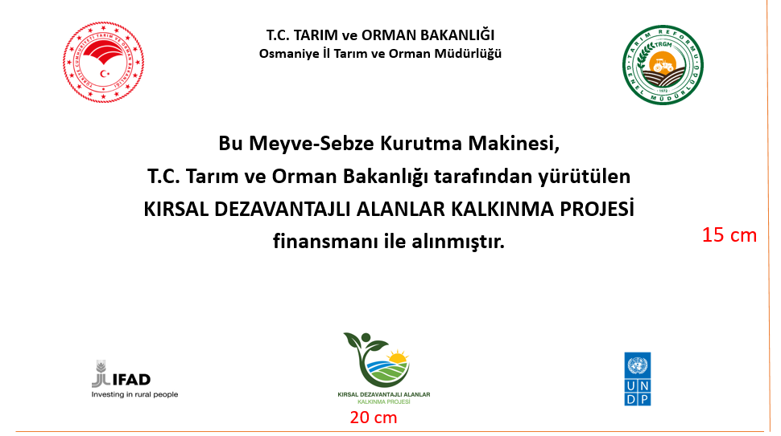

Salça Yapma Makinesi
- Salça makinesinden 50 adet alınacaktır.
- Motor Gücü en az 2,2 kW olacaktır.
- Makine, 220 V ev elektriği ile çalışabilir olacaktır.
- Makine ile domates ve biberin yanı sıra üzüm ve kuşburnu sıkılabilmeli ve tarhana gibi ürünler de üretilebilmelidir.
- Makine saatte asgari 750 kg domates salçası, 250 kg biber salçası, 200 kg diğer yaş meyve (örn. Kuşburnu) sıkımı yapabilecek kapasitede olacaktır. (küçük ölçekli ticari amaçlı)
- Makine ile birlikte 3 adet elek (1 mm, 2 mm ve 3 mm’lik) verilecektir.
- Makine asgari 4 kesici 4 sıyırıcı bıçaklı olmalıdır.
- Gövde, aksam ve bıçaklar paslanmaz çelikten imal edilmiş olmalıdır.
- Makinenin tüm parçaları gıda ile temasında sakınca olmayan malzemelerden imal edilmiş olmalıdır.
- Teslimat, hibe almaya hak kazanan yararlanıcıların ikamet ettiği Bahçe, Düziçi, Hasanbeyli, Merkez, Kadirli, Sumbas İlçe Tarım ve Orman Müdürlüklerinin adresine yapılacaktır
- Makineler bizzat yüklenici veya temsilcisi tarafından teslim edilmelidir.
- Nakliye ve teslim yerlerine boşaltma giderleri yükleniciye ait olacaktır. Nakliye ve boşaltma sırasında oluşabilecek zarar ve ziyan yükleniciye aittir.
- Tüm makineler kontrolleri yapıldıktan sonra, çalışır vaziyette teslim alınacaktır. De-monte teslimat hiçbir şekilde kabul edilmeyecektir.
- En az 2 yıl servis ve yedek parça garantisi olmalıdır.
- Yüklenici firma, üretici ve tedarikçilerden aldığı garantileri aynı şekilde yansıtacaktır.
- İstekliler ihale aşamasında, sunacakları ihale dosyası içerisinde teklif edilen ürünlere ait bilgileri içeren belge ve broşürleri ibraz edecektir.
- Makinenin dış gövdesine aşağıdaki örnek dikkate alınarak sticker baskı yapılmış olarak teslim edilecektir.
- Salça makinesinden 50 adet alınacaktır.

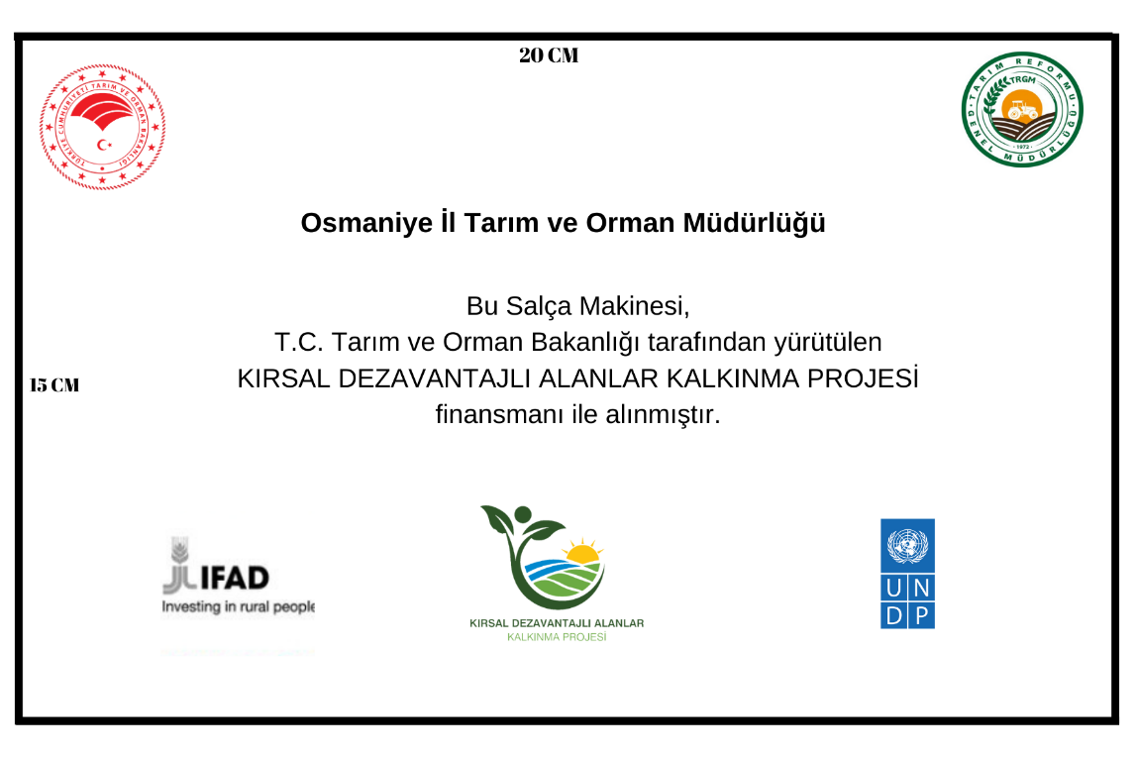

Şarjlı Budama Ekipmanı:

- Akülü budama makası en az 12 volt, 2 Ah Li-on şarj olabilen bataryalı, günlük en az 6 saat kullanıma dayanabilecek kapasitede olmalıdır, makas üzerinde şarj göstergesi olmalıdır.
- En az bir adet yedek bataryası olmalı ve 1 adet şarj adaptörü bulunmalıdır.
- Akülü budama makası elde taşınır tipte ve ağırlığı maksimum 2 kg olmalıdır.
- Akülü budama makası en az 25 mm bıçak ağzına sahip olmalıdır.
- Arazi koşullarında taşınması ve bakımdan sonra muhafaza etmek amacıyla taşıma çantası bulunmalıdır.
- Teslimat, hibe almaya hak kazanan yararlanıcıların ikamet ettiği İlçe Tarım ve Orman Müdürlüklerinin adresine yapılacaktır.
- Makineler bizzat yüklenici veya temsilcisi tarafından teslim edilmelidir.
- Nakliye ve teslim yerlerine boşaltma giderleri yükleniciye ait olacaktır. Nakliye ve boşaltma sırasında oluşabilecek zarar ve ziyan yükleniciye aittir.
- Tüm makineler kontrolleri yapıldıktan sonra, çalışır vaziyette teslim alınacaktır. De-monte teslimat hiçbir şekilde kabul edilmeyecektir.
- En az 2 yıl servis ve yedek parça garantisi olmalıdır.
- Yüklenici firma, üretici ve tedarikçilerden aldığı garantileri aynı şekilde yansıtacaktır.
- İstekliler ihale aşamasında, sunacakları ihale dosyası içerisinde teklif edilen ürünlere ait bilgileri içeren belge ve broşürleri ibraz edecektir.
- Makinenin dış gövdesine aşağıdaki örnek dikkate alınarak sticker baskı yapılmış olarak teslim edilecektir.
- Şarjlı Budama makinesinden 50 adet alınacaktır.

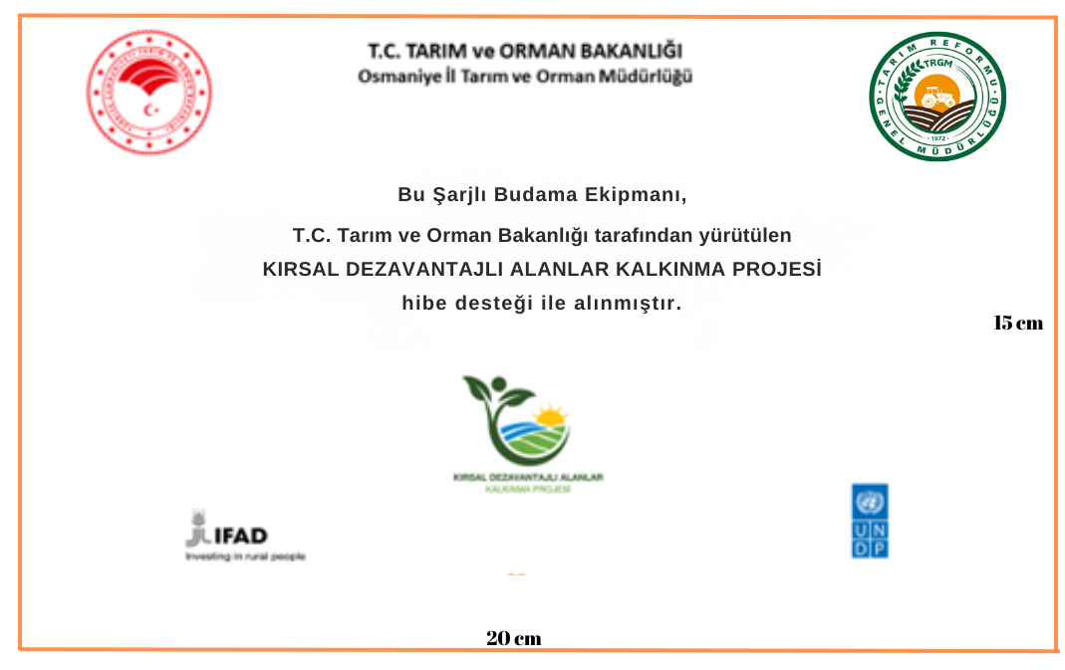

HASSAS GRUPLARIN DESTEKLENMESİ HİBE PROGRAMI
90 m² SERA KURULUMU TEKNİK ŞARTNAMESİ

Genel Hükümler:

Bu şartnameyle, 90 m² taban alanına sahip 70 adet plastik sera kurulacaktır. Sera kurulumu Osmaniye ilinde bulunan 6 adet ekonomik kalkınma kümesinin her birinde ÇDE’lerin seçimi sonucu belirlenecek yararlanıcıların arazilerine kurulacaktır.
Sera kurulacak arazi üzerinde, yüklenici ile sözleşme imzalanıncaya kadar kuruluma engel olacak hiçbir şey bulunmayacak şekilde yararlanıcı tarafından yükleniciye teslim edilecektir.
- Yüklenicinin sözleşme imzaladığı tarihten itibaren işin teslim süresi 120 gündür.

SERA GENEL ÖZELLİKLERİ
Birim Alan: 90 m² (Eni en az 6 m olacaktır.)
Çatı Tepe Yüksekliği ve Tipi: En az 3,60 m, Tünel Plastik Sera
Yan Yükseklik: Seranın yan yüksekliği en az 1,80 m
Direkler: Kurulacak seraların direkleri ve yan direkleri, plastik sera örtüsünü kaldıracak mukavemette, en az 60 mm x 2,0 mm galvanizli boru profilden imal edilecektir. Direkler birbirlerine 21 mm x 2 mm galvanizli boru profil ile bağlanacaktır. Direkler zemine 61*2,00 mm galvaniz borularla bağlanacaktır.

Direkler Arası Mesafe: En çok 2,0 m olacaktır. Kapı girişinden itibaren bir dolu, bir boş olarak seranın her iki yan yüzeyine en az 21*2 mm galvanizli profil boru ile çapraz bağlantı yapılacaktır. Detay çizimler ektedir.

Makaslar: Zemine yükü aktaracak olan yan direkler seranın mahya üst noktasına en az 60mm x 2,0 mm galvanizli profil boru ile bağlanacaktır. Makaslar da 27*2 mm galvanizli boru profilden olacaktır. Detay çizimler ektedir.
Galvaniz Çeşidi ve Standardı: Soğuk şekillendirme işlemi ile galvanizli saçtan üretilmiş, en az 100gr/m² galvaniz ile kaplı olacaktır. Detay çizimler ektedir.

Örtü Malzemesi: Örtü malzemesi olarak UV, IR, EVA katkılı en az 36 aylık, en az 0,18 mm (180 micron) kalınlığında plastik naylon kullanılacaktır. Detay çizimler ektedir.

Havalandırma: Seralarda havalandırma yanlardan etek şeklinde boydan boya sağlanacaktır. Yan havalandırma her iki tarafta da olacaktır. Sera etekleri 21*2,0 mm borulardan imal edilecektir. Seranın yan havalandırma eteklerinin yüksekliği 0.8 m’den başlayacaktır. Seranın havalandırma bölgesi tamamen sinek tülü 40 mesh ile kaplı olacak şekilde imal edilecektir. Detay çizimler ektedir.

Kapı: Sera girişi için 1 adet, en az 2,50 m genişliğinde, sağa ya da sola kaydırmalı (sürgülü) şekilde açılır ve kilitlemeli, toprak işleme alet ekipmanları girişine uygun olmalıdır.

Gergi Teli: En az 40 cm arayla ve en az 20 sıra olacak şekilde sera boyunca ve naylon altına çekilecektir. Detay çizimler ektedir.

Damlama Sulama: Ana boru ve lateral borulardan oluşacaktır. Ana boru 40 mm’lik ve sera eninde olacaktır. Ana boruya 10 adet plastik vana takılacaktır. Ana boru kör tapa ile kapatılacaktır. Detay çizimler ektedir.

Lateral borular 10 adet, 16 mm’lik sera boyunca olacaktır. Lateral borular sonunda kör tapa ile kapatılıp sabitlenecektir. 50 m silikonlu 27 mm’lik bahçe hortumu ana boruya bağlanacaktır.

Su deposu: Polietilen hammadde kullanılarak imal edilmiş olan depo; gövde, bombe ve ayaklardan oluşan kaynaksız, perçinsiz ve yekpare (monoblok) yapıda olan, bağlantı elemanları paslanmaya dayanıklı malzemeden seçilen, yatay veya dikey olarak üretilip darbelere ve UV ışınlarına karşı dayanıklı, üzerinde havalandırma manşonu ve adam deliği bulunan 5 m3’lük Polietilen Su Deposunun (en az 8 mm cidar kalınlığında) polietilen temini ve montajı yapılacaktır.

Ayrıca;

- Serada M6, M8 ve M10’dan mamul ya da eş değer paslanmaz özellikte cıvata ve somunlar kullanılmalıdır.
- Sera profil ayakları en az 40x40x50 cm C25 betondan pabuç olacak şekilde yapılacaktır.
- Plastik örtü sera eninden en az 5 m uzun olacak şekilde çekilecektir. Çevre etek ve perde naylonlarıyla dolanılacaktır.
- Yedek parça temin garantisi olacaktır

Yukarda ve çizimde teknik özellikleri belirtilen tüm malzemeler 1 adet 90 m² sera kurulumu için gerekli asgari malzemelerdir. Teknik şartnamede özellikleri belirtilen seranın kurulabilmesi için gerekli olan başka bir malzemenin temini de yüklenicinin sorumluluğunda olacaktır.

GÖRÜNÜRLÜK AFİŞİ TEKNİK ÖZELLİKLERİ

Kurulacak sera için 120 cm X 100 cm ölçülerinde bir adet görünürlük afişi, İl Tarım ve Orman Müdürlüğü’nün teknik ekiplerinin belirleyeceği ölçülerde yazılacak ve seranın girişine yapıştırılacaktır.

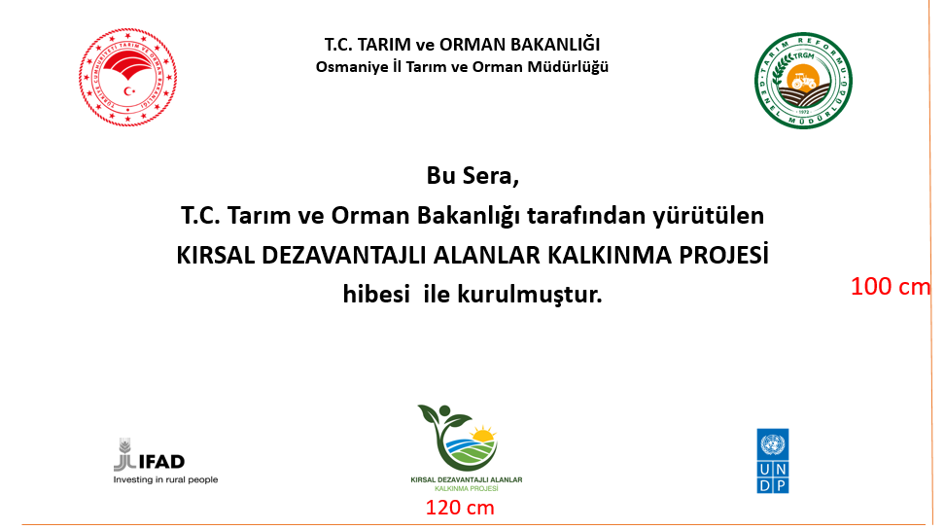

Ya da aşağıda ölçüleri verilen (150 cm X 100 cm) tabela seranın görünür yerine dikilecektir. Görünürlükte, afiş üzerine Bakanlık, TRGM, IFAD ve Proje logosu yerleştirilecek ve “Bu sera Tarım ve Orman Bakanlığı tarafından yürütülen KDAK Projesi finansmanı ile kurulmuştur.” ibaresi yer alacaktır.

Yukarda metrajı ve teknik özellikleri belirtilen tüm malzemeler 1 adet 90 m² sera kurulumu için gerekli asgari malzemelerdir. Teknik şartnamede özellikleri belirtilen seranın kurulabilmesi için gerekli olan başka bir malzemenin temini de yüklenicinin sorumluluğunda olacaktır.

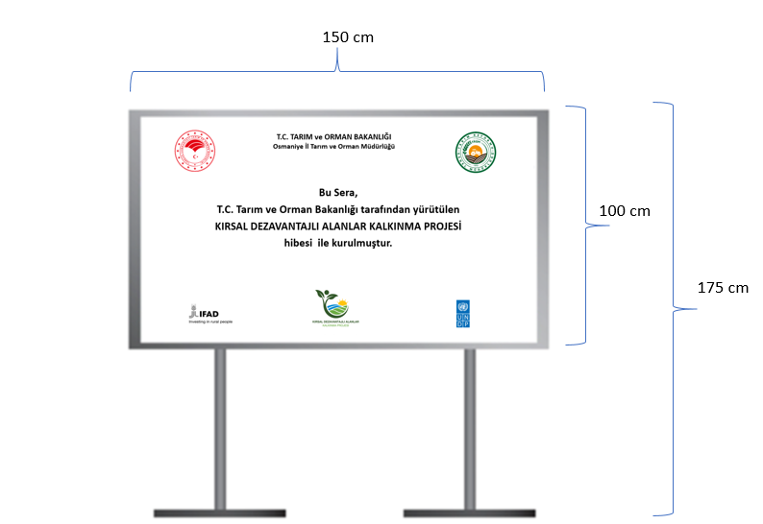

SERA KURULUMU
İDARİ ŞARTNAME

Sera kurulumu, KDAKP stratejik yatırım planlarında onaylanan Osmaniye Merkez, Bahçe, Düziçi, Hasanbeyli, Kadirli, Sumbas Ekonomik kümelerine bağlı köylerde yapılacaktır. Kurulum işi, il/ilçede seçilen yararlanıcıların, belirlenen arazilerinde teknik şartnamede belirtilen ölçü ve özelliklere uygun olarak yapılacaktır. Seralar 90 m² olarak kurulacaktır.
Sera kurulacak arazi üzerinde kurulumuna engel olacak hiçbir şey bulunmayacak şekilde yararlanıcı tarafından yükleniciye teslim edilecektir.

- Yüklenici firma anahtar teslimi olacak şekilde damlama sulama sistemini de içeren seraların kurulum ve montaj işlerini yapacaktır.
- Kurulumda kullanılacak tüm malzemelerin montaj sahasına nakli yüklenici tarafından karşılanacaktır.
- Montaj ile ilgili bütün güvenlik önlemleri ve iş güvenliği yüklenicinin sorumluluğunda olacaktır.
- İşin bitirme süresi sözleşme imzalanmasını müteakip 120 takvim günüdür.
- Kurulumu yapılan malzemelerin kusurlu ve hatalı olması durumunda yüklenici malzemeyi yenisiyle değiştirecektir.
- Yüklenici firmalar görünürlük levhasını teknik şartnamede belirtilen şekilde yaptıracak, seranın girişine yapıştırılacaktır. Ya da aşağıda şekilde verilen ölçüde sera yanında uygun bir yere tabela dikilecektir.

HASSAS GRUPLARIN DESTEKLENMESİ
MAKİNE-EKİPMAN HİBE PROGRAMI İDARİ ŞARTNAMESİ

- Hibe programı Osmaniye ili Bahçe, Düziçi, Hasanbeyli, Kadirli, Merkez ve Sumbas Ekonomik Kalkınma Kümelerine bağlı köylerde/mahallelerde gerçekleştirilecektir. Makine tedarik işi, İl/İlçelerde hibeye hak kazanan yararlanıcılara; UNDP ile Yüklenici firma sözleşme imzaladığı günden itibaren Sera Kurulumu 120, diğer Makine ve Ekipmanlar için 45 takvim gününde teknik şartnamede belirtilen özelliklere uygun olarak yaralanıcıların adresine teslim edilecektir.
- Makine bizzat yüklenici veya yetkili temsilcisi tarafından teslim edilecektir. Nakliye ve tüm kurulum giderleri yükleniciye ait olacaktır.
- Naklîye Sırasında oluşabilecek her türlü zarar ziyan yükleniciye aittir.
Ödemeler, dosya üzerindeki incelemeler tamamlandıktan sonra MPYB’nin onayı ile UNDP tarafından yüklenicinin hesabına gönderilmek suretiyle yapılır.

